**113年【無齡世代】教案暨教學資源徵選活動**

1. **目的：**

為推動健康老化與預防老年疾病，提升銀髮族晚年生活品質，透過蒐集各式優良作品，以增加銀髮族健康衛教資源，未來可做為實體教具或課程素材，供第一線人員及相關推廣活動所運用。

1. **主辦單位：**

財團法人董氏基金會

1. **參加對象：**

全台大專校院（含碩、博士）學生，個人或團體皆可報名。

1. **比賽主題說明：**
2. 以五十歲以上長輩為目標對象，製作合適且實用的教案或教學資源，能引起長輩注意及培養良好生活習慣之動機，提升銀髮族健康相關知能。
3. 須說明創作理念、如何推廣及運用。
4. 設計方向與內容可參考附件三。
5. **參賽方法：**
6. 應附資料：

1.「參賽資訊表」：見附件一，請填寫完整並繳交PDF檔。

2.「著作使用權授權同意書」：見附件二，請參賽者確認並親簽，掃瞄後繳交PDF檔。

3.「參賽作品」：檔案格式請見第六點。

1. 報名送件：

請備妥上述3件檔案，檔案命名方式為「資料項目-參賽者姓名或團隊名」

（範例：參賽資訊表-王ＯＯ、參賽作品-王ＯＯ）並E-mail至[303@jtf.org.tw](mailto:303@jtf.org.tw)，

主旨為「無齡世代教案徵件比賽-報名送件」，若檔案較大可使用壓縮檔（.zip, .rar），

或提供雲端下載連結（請注意開放權限，以利主辦單位存取）。

1. 收件日期：

即日起至**113年7月31日止**，逾期恕不受理。

1. **作品形式：**下列擇一
2. 教案企劃組：
3. 說明：發想一套衛教宣導活動或相關課程之企劃案，須包含一項文宣品：如手冊、教具、生活用品等不限形式。
4. 內容要求：目的、目標對象、執行規劃、活動/課程內容、文宣教材(示意圖、使用說明等)、成本及效益評估。
5. 格式：A4不超過12頁之PDF檔。
6. 教學資源組：(兩者擇一即可)
7. 教學簡報檔：
   * 說明：由精簡文字描述，搭配合適的視覺呈現之電子圖文教材，須注意所有內容素材無版權疑慮。
   * 格式：檔案大小不限，以不低於8頁為限，可使用AI、PPT、PDF等檔案格式。
8. 宣導影片：
   * 時長：不超過5分鐘。
   * 形式：動畫製作或真人拍攝皆可。
   * 語言：以中文或台語為主，台語需提供中文字幕。
   * 格式：解析度1280*720（720p）以上，且須為AVI、MOV、MPG、MP4檔案。
9. **評選標準：**

|  |  |  |  |  |
| --- | --- | --- | --- | --- |
| 作品形式 | 教案企劃組 | | 教學資源組 | |
| 評分比重 | 結構及完整度 | 40% | 主題契合度及內容正確性 | 35% |
| 內容正確性 | 30% | 推廣及應用性 | 35% |
| 實用及可行性 | 30% | 視覺及創意表現 | 30% |

1. **獎勵：**
2. 特優2名：新臺幣3萬元或等值獎品、禮卷。
3. 優等2名：新臺幣2萬元或等值獎品、禮卷。
4. 佳作2名：新臺幣1萬或等值獎品、禮卷。
5. **其他：**
6. 本計畫由全家便利商店贊助支持。
7. 活動相關問題，請洽詢承辦人：(02)2776-6133分機303賴小姐。
8. 得獎者名單將於113年9月底前，公布於董氏基金會-食品營養中心官網(<http://nutri.jtf.org.tw/>)。
9. 作品可參考及引用董氏食品營養中心官網→主題倡議→無齡世代銀髮專區之內容 (<https://www.nutri.jtf.org.tw/Article/Lists/13>)
10. 主辦單位得視徵件情況，調整獎勵名額及獎金，必要時得從缺。
11. 參賽作品須為參賽者本人或團隊自行創作，勿有侵權之嫌或抄襲複製他人作品；如有任何爭議或糾紛發生，概由著作人負相關法律責任。
12. 若以團隊名義報名之參賽者，必須在正式報名表上指定授權代表人一人。其指定授權人有權代表該團體負責比賽聯繫及得獎權利義務之一切相關事宜。
13. 依中華民國所得稅法規定，得獎獎品或獎金金額在新臺幣2萬元以上，得獎者須依規定扣繳10%中獎所得稅額（外國人給付金額扣繳20%），始得領獎；獎項金額若超過新臺幣1仟元，獎項所得將列入個人年度綜合所得稅申報，故得獎人需依規定填寫並繳交相關收據方可領獎。若不願意配合，則視為自動棄權，不具得獎資格。
14. 資料使用與授權

1. 參賽者完成報名後視為同意授權指導單位及承辦單位依〈個人資料保護法〉蒐集、處理及使用參賽者個人資料，包含足以識別個人姓名、行動電話、電子郵件與地址等資訊。上述個人資料之蒐集、處理及利用，僅限本次活動之用，以維護參加者權益。

2. 凡參賽之作品內容，主辦單位得不限形式發行各界、並公布於網站或其他刊物等，作為辦理相關活動之參考資料，其作品之智慧財產權歸屬主辦單位所有，出版、典藏、推廣、借閱、公布、發行、重製、複製、公開展示、上網與宣傳之使用，不再另付報酬。

1. 本活動簡章若有未盡事宜，主辦單位得視實際情況修正之。

**附件一**（每件作品一份，灰色文字為備註，填寫時請自行清除）

**【無齡世代】教案暨教學資源徵選活動—參賽資訊表**

|  |  |  |  |  |
| --- | --- | --- | --- | --- |
| **參賽者** | **□ 個人** | **□ 團體，團隊名稱：＿＿＿＿＿＿＿** | | |
| **姓名：**  **學校：**  **系級：** | **1.姓名: 學校/系級：**  **2.姓名: 學校/系級： 3.姓名: 學校/系級：** (依此類推，請自行增加至所有成員填寫完成) | | |
| **指導老師** | (無指導老師免填) | **授權代表人(隊長)** | | (個人參賽免填。授權代表人負責該團體比賽聯繫、入圍及得獎權利義務之一切相關事宜) |
| **電子信箱** |  | | **連絡電話** |  |
| **作品形式** | □ 教案企劃組  □ 教學資源組 | | **作品名稱** |  |
| **創作理念：**  （標楷體12號字，靠左排列）  （以橫式由左至右書寫） | | | | |
| **請說明該作品如何推廣及運用：**  （分段說明，標楷體12號字，靠左排列）  （以橫式由左至右書寫） | | | | |

**附件二**（每件作品一份）

**著作使用權授權同意書**

本人（參賽者個人或團隊）（以下簡稱甲方），茲同意無償授權財團法人董氏基金會（以下簡稱乙方）使用甲方報名參加「無齡世代－教案暨教學資源徵選活動」活動之作品：

甲方同意並擔保以下條款：

1. 甲方授權之作品內容皆為自行創作。
2. 甲方擁有權限簽署並履行本同意書，且已取得簽署本同意書必要之第三者同意與授權。
3. 甲方作品無償授權乙方於非營利目的下，得出版、典藏、推廣、借閱、公布、發行、重製、複製、公開展示、上網與宣傳之使用，且乙方必要時得商請甲方協助修改。
4. 授權之作品無侵害任何第三者之著作權、專利權、商標權、商業機密或其他智慧財產權之情形。
5. 甲方不得運用同一作品參加其他比賽，亦不得運用前已獲獎之作品參加本競賽。
6. 如違反本同意書各項規定，甲方須自負法律責任，乙方並得要求甲方返還全數得獎獎勵，於本同意書內容範圍內，因可歸責於甲方之事由致乙方受有損害時，甲方應負賠償乙方之責。
7. 甲方得獎作品無償授權乙方不限時間、方式、次數及地域利用（包括公開傳輸），其著作人格權並受著作權法保護。

|  |  |
| --- | --- |
| 參賽作品名稱 |  |
| 參賽者（甲方，創作人或全團隊成員）  簽名 |  |
| 參賽者（創作人或團隊授權代表人）  身分證字號 |  |

此致  
財團法人董氏基金會

中華民國　　　年　　　月　　　日

**附件三**

**【參考資料】**

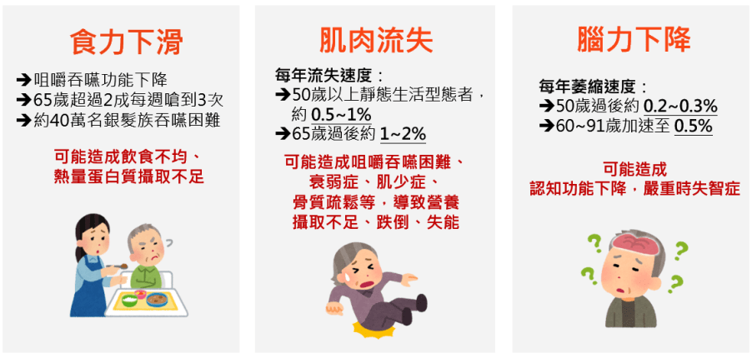50歲後，食力、腦力、肌力開始流失，需提早開始準備

